壬寅緩衝材有限公司
ACTA Industrial Co Ltd
台中市西屯區中港路三段350-1號
No. 350-1 Section 3 Taichuing Port Road
Xitun Dist Taichuing Taiwan 40764
Tel：886 4 2355 3838 Fax：886 4 2355 2828
E-mail：acta.tw@gmail.com


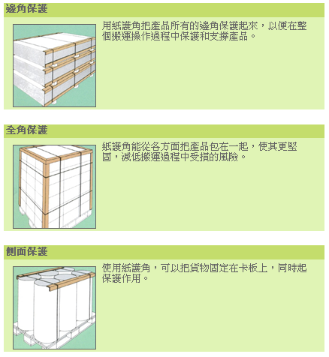

壬寅緩衝材有限公司
ACTA Industrial Co Ltd
台中市西屯區中港路三段350-1號
No. 350-1 Section 3 Taichuing Port Road
Xitun Dist Taichuing Taiwan 40764
Tel：886 4 2355 3838 Fax：886 4 2355 2828
E-mail：acta.tw@gmail.com

